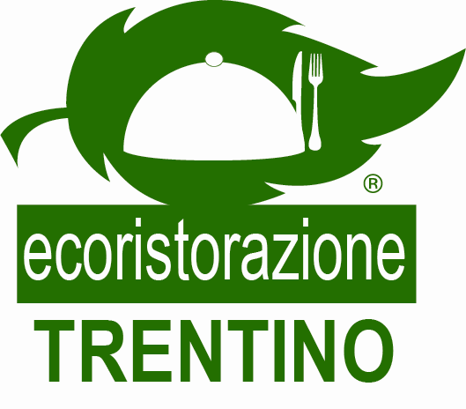
Le proposte di Ecoristorazione Trentino
Il disciplinare “Ecoristorazione Trentino”, a cui il nostro ristorante aderisce e si conforma, ha l’obiettivo di ridurre gli impatti ambientali connessi al servizio di ristorazione ed alla sua filiera. Attraverso il marchio “Ecoristorazione Trentino” rilasciato dalla Provincia Autonoma di Trento, questo esercizio dimostra il proprio impegno per la salvaguardia dell’ambiente. La certificazione “Ecoristorazione Trentino” garantisce la presenza nel menù di prodotti biologici e a filiera trentina, la riduzione dei rifiuti, l’ottimizzazione dei consumi idrici ed energetici, l’utilizzo di prodotti ecologici, l’attività d’informazione ambientale alla clientela.

Il menù a filiera trentina. In questo menù sono presenti portate i cui ingredienti principali sono provenienti da filiera trentina, ovvero interamente collocata in Trentino (allevatori, coltivatori, trasformatori, distributori). Con il menù a filiera trentina garantiamo la riduzione delle emissioni inquinanti dovute al trasporto degli alimenti. [scrivere il menù come nell’esempio seguente, indicando tutti gli ingredienti da filiera trentina, incluso il produttore]

Tagliere di formaggi con miele
(dalla filiera trentina: Puzzone di Moena del Caseificio Sociale Val di Fassa, Vezzena del Caseificio degli altipiani, Casolet della Val di Sole del Caseificio turnario di Pejo, miele millefiori dell’Apicoltura Trentina Valle di Cavedine)

Risotto bio al Teroldego
(dalla filiera trentina: Teroldego della Cantina Endrizzi, olio del Garda di OlioCRU, grana trentino del Caseificio Sociale di Predazzo e Moena)

Filetto di trota bio con mele e cipolla
(dalla filiera trentina: trota dell’Associazione Troticoltori Trentini, mele Val di Non dell’Azienda Agricola Michele Franch)

Strudel di mele con noci e miele
(dalla filiera trentina: mele Val di Non dell’Azienda Agricola Michele Franch, miele millefiori dell’Apicoltura Trentina Valle di Cavedine)

Vini suggeriti in abbinamento:
Nosiola dell’Azienda agricola Pojer e Sandri
Teroldego della Cantina Endrizzi

Gli alimenti biologici. L’agricoltura biologica è un metodo di coltivazione rispettoso dell’ambiente, che garantisce una maggiore protezione delle risorse naturali e della biodiversità, nonché un maggior benessere degli animali.

Il nostro ristorante utilizza e propone ogni giorno i seguenti alimenti bio:
- olio
- farina integrale di grano tenero
- pasta
- vino rosso merlot

Nel menù potresti inoltre trovare anche altri alimenti bio, utilizzati più saltuariamente. Sono tutti contrassegnati dalla dicitura “bio”. [nel menù evidenziare tutti gli alimenti bio]

Gli alimenti locali (facoltativo). Comprare direttamente da produttori collocati a un massimo di 30 km in linea d’aria dal nostro ristorante non è solo un modo per ridurre al minimo le emissioni inquinanti dovute al trasporto degli alimenti, ma anche di valorizzare l’attività dei nostri agricoltori e allevatori.

Il nostro ristorante utilizza e propone ogni giorno i seguenti alimenti locali:
- Casolet della Val di Sole del Caseificio turnario di Pejo
- Nosiola dell’Azienda agricola Pojer e Sandri

Nel menù potresti inoltre trovare anche altri alimenti locali, utilizzati più saltuariamente. Sono tutti contrassegnati da questo simbolo: [simbolo a scelta; nel menù evidenziare tutti gli alimenti locali]

Gli alimenti equo-solidali (facoltativo). Utilizzare prodotti del commercio equo e solidale garantisce il rispetto dei diritti umani, civili e sindacali di chi li produce.

Il nostro ristorante utilizza e propone ogni giorno i seguenti alimenti equo-solidali non producibili in Italia:
- zucchero di canna
- caffè

Nel menù potresti inoltre trovare anche altri alimenti equo-solidali, utilizzati più saltuariamente. Sono tutti contrassegnati da questo simbolo:  [nel menù evidenziare tutti gli alimenti equo-solidali]

Gli alimenti da lotta alle mafie (facoltativo). Utilizzare prodotti provenienti da coltivazioni biologiche su terre confiscate alle mafie è un contributo alla lotta contro la criminalità organizzata.

Il nostro ristorante utilizza e propone ogni giorno i seguenti alimenti da lotta alle mafie non producibili in Trentino:
- pasta integrale
- succo d’arancia

Nel menù potresti inoltre trovare anche altri alimenti da lotta alle mafie, utilizzati più saltuariamente. Sono tutti contrassegnati da questo simbolo: [simbolo a scelta; nel menù evidenziare tutti gli alimenti da lotta alle mafie]

Il menù vegetariano (facoltativo). In questo menù sono presenti portate preparate senza utilizzo di carne né pesce. Con il menù vegetariano garantiamo la riduzione dei consumi energetici e idrici e delle emissioni inquinanti dovuti agli allevamenti. [inserire di seguito o a parte il menù vegetariano, composto da antipasto, primo e secondo]

L’acqua del rubinetto. Puoi ordinare l’acqua del rubinetto. In questo modo, garantiamo un minor consumo di risorse naturali, la riduzione delle emissioni inquinanti dovute al trasporto delle bottiglie e la riduzione dei rifiuti da imballaggio.

Il vino sfuso (facoltativo). Puoi ordinare vino sfuso. In questo modo, garantiamo un minor consumo di risorse naturali, la riduzione delle emissioni inquinanti dovute al trasporto delle bottiglie e la riduzione dei rifiuti da imballaggio.

La lotta allo spreco alimentare
- Se non sei così affamato… (facoltativo). Puoi ordinare porzioni ridotte per le portate indicate. [indicare le portate di cui si può ordinare porzione ridotta] In questo modo, preveniamo gli sprechi di cibo e garantiamo la riduzione del rifiuto organico.
- E se avanzi qualcosa… Puoi chiederci di portare a casa, utilizzando un apposito contenitore, il cibo e le bevande ordinati, ma non interamente consumati durante il tuo pasto. In questo modo, evitiamo gli sprechi di cibo e garantiamo la riduzione del rifiuto organico.

